अहवाल
राज्यशास्त्र अभ्यासमंडळ
विभागप्रमुख
डॉ.प्रतिभा गडवे (दातीर)
महाविद्यालयाच्या स्थापनेपासून राज्यशास्त्र हा विषय कृतीशील आहे. विदयार्थ्यामध्ये विशिष्ट राजकीय दृष्टीकोण निर्माण करून राजकीय मूल्यबीजांचे रोपण करणे,सुबुद्ध जागरूक नागरिक निर्माण करणे,संविधांनाप्रति जनता व विदयार्थ्यामध्ये निष्ठा निर्माण करणे. या विविध दृष्टिकोनातून हा विषय कार्यरत आहे.याशिवाय विदयार्थ्यामध्ये विषयाबाबत गोडी निर्माण व्हावी, विषयात उच्चांक विदयार्थ्यानी गाठावा यासाठी विशेष प्रयत्न केले जातात॰ वर्गनिहाय सेमिनार,गट्चर्चा,तज्ञ व्यक्तींचे मार्गदर्शन ,व्याख्यान ,नवीन अध्यापन कौशल्यांचा वापर,ई लर्निग,ई.चा वापर करून विदयार्थ्याची अध्ययनात रुचि निर्माण केली जाते.तसेच अभ्यास सहल,रॅली यासारख्या उपक्रमांचे आयोजन करून आपली उद्दिस्टे पूर्ण करण्याचा प्रयत्न विभाग सतत करीत असतो .व त्याला विदयार्थ्याचा प्रचंड प्रतिसाद नेहमीच प्राप्त होतो॰
सत्र 2019-20 या वर्षात राज्यशास्त्र विभागाद्वारा खालील कार्यक्रमांचे आयोजन करण्यात आले.
20 सप्टेंबर 2019 रोजी महाविद्यालयाच्या राज्यशास्त्र ,अर्थशास्त्र विभाग व विदर्भ अर्थशास्त्र परिषद्धेच्या संयुक्त विद्यमाने “शेतमालाच्या किफायतशीर भावाचे अर्थशास्त्र व राजकारण ,या विषयावर राजस्तरीय चर्चासत्राचे आयोजन करण्यात आले .या चर्चासत्राचे अध्यक्ष मा. कुंदाताई विजयकर असून मा.सुनीलबाबू केदार हे उद्घाटक होते. तर मा.विजय जावंधिया हे प्रमुख वक्ते म्हणून उपस्थित होते.
दि. 17 -10-2019 रोजी विभागाद्वारा मतदार जागरूकता रॅलीचे आयोजन करण्यात आले.महाविद्यालय ते भानेगाव परिसर या परिषेत्रात रॅली आयोजित करण्यात आली. महाराष्ट्र राज्य विधानसभा निवडणुकिस मध्यवर्ती ठेऊन शासनाच्या आदेशानुसार मतदार जागरूकता निर्माण करण्यासाठी याचे आयोजन होते.
दि. 26-11-2019 रोजी विभागाद्वारा संविधान दिनाचे आयोजन करण्यात आले.उच्च शिक्षण उपसंचालक पुणे ,यांच्या पत्रातील निर्देशानुससार संविधान दिंनापासून तो डॉ.बाबासाहेब आंबेडकर जयंतीपर्यंत सविधांनावर आधारित कार्यक्रमांचे आयोजन करावयाचे होते. त्याला अनुसरून दि.26-11-2019 रोजी संविधान दिनाचे आयोजन करण्यात आले.या प्रसंगी प्रास्ताविकेचे सामूहिक वाचन करण्यात येऊन, संविधान गौरव घोषणा देण्यात आल्या.
दि. 4-12-2019 रोजी विभागाद्वारा संविधान परीक्षेचे आयोजन करण्यात आले.विदयार्थ्याना संविधानाची ओळख व्हावी,हा या मागील हेतु होता महाविद्यालयातील 100 विध्यार्थ्यानी यात सहभाग दर्शविला.
दि. 10-12- 2019 रोजी श्री.राहुल बागडे (वनसंपदा संस्था अध्यक्ष ,खापरखेडा यांचे अतिथि व्याख्यानाचे आयोजन करण्यात आले .मानवी हक्कं दिनाला अनुसरून याचे आयोजन होते. “मानवी हक्क व संविधान’ हा व्याख्यानाचा विषय होता.
दि. 28-2-2020 रोजी विभागाद्वारा “भारताचे परराष्ट्र धोरण” व “स्पर्धा परीक्षा मार्गदर्शन” या दोन विषयावर अतिथि व्याख्यानाचे आयोजन करण्यात आले.प्रमुख वक्ते म्हणून वसंतराव नाईक कला,वाणिज्य,विज्ञान महाविद्यालयाचे प्राध्यापक डॉ.अनिल बनकर व डॉ. निबार्ते यांना आमंत्रित करण्यात आले होते.तर महाविद्यालयाचे प्राचार्य डॉ. आर.जी.टाले हे अध्यक्षस्थानी होते.
दि.03-03-2020 रोजी विभागाद्वारा “संविधान गौरव रॅलीचे” आयोजन करण्यात आले .संविधान जागरूकता कार्यक्रमाचा एक भाग म्हणून या कार्यक्रमाचे आयोजन करण्यात आले होते. महाविद्यालय ते भानेगाव ग्रामपंचायत परिसरापर्यंत ही रॅली काढण्यात आली.

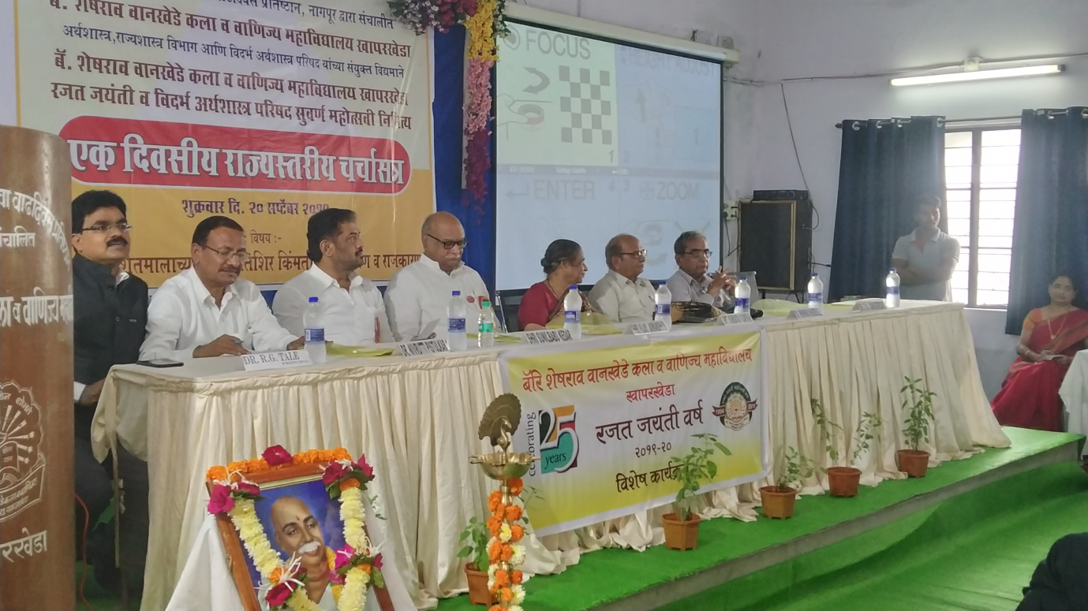
राज्यशास्त्र व अर्थशास्त्र विभागाद्वारा संयुक्त विद्यमाने आयोजित राज्यस्तरीय चर्चासत्रात व्यासपीठावर मान्यवर
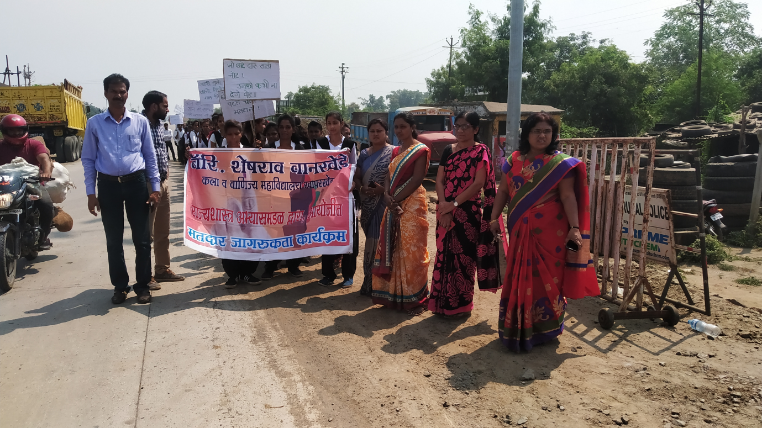
राज्यशास्त्र विभागाद्वारा आयोजित मतदार जागरूकता रॅली

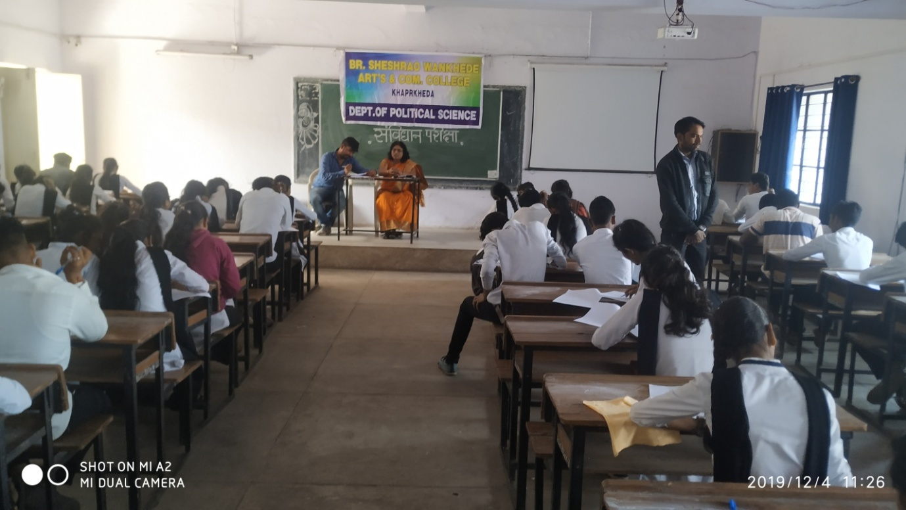
राज्यशास्त्र विभागाद्वारा आयोजित संविधान परीक्षा

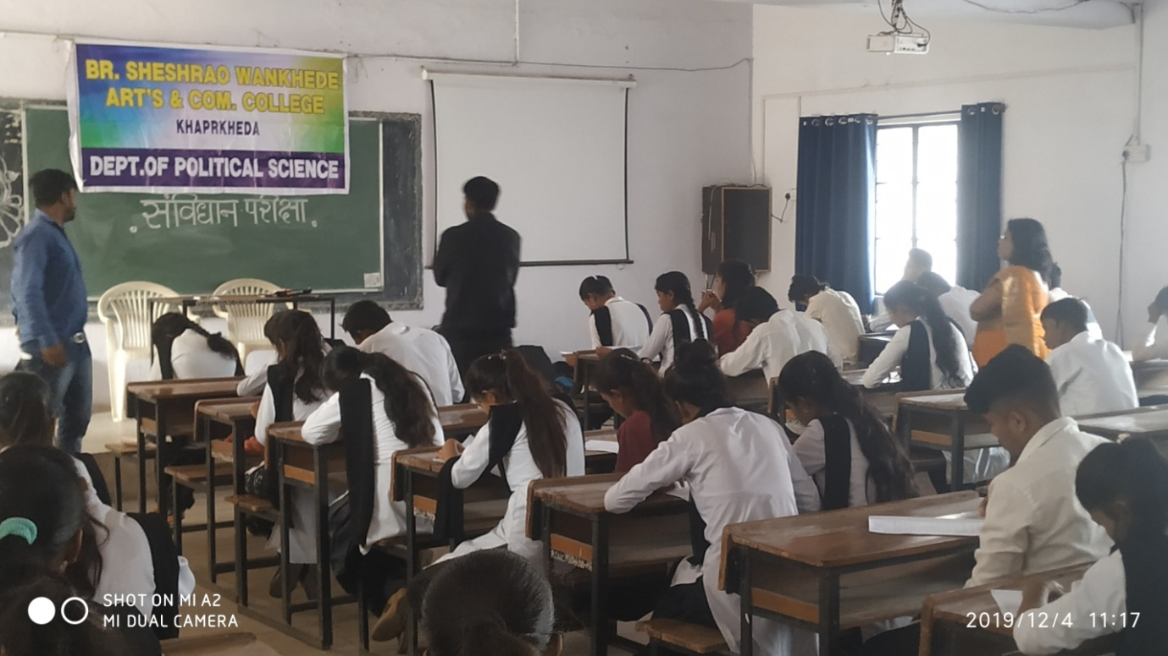
राज्यशास्त्र विभागाद्वारा आयोजित संविधान परीक्षा

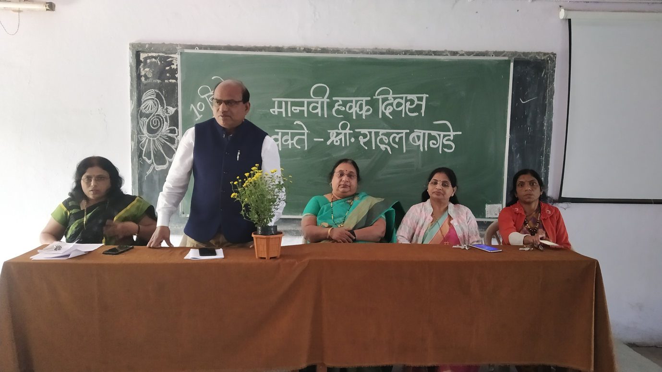
राज्यशास्त्र विभागाद्वारा आयोजित मानवी हक्क दिन व्याख्यान -राहुल बागडे बोलतांना
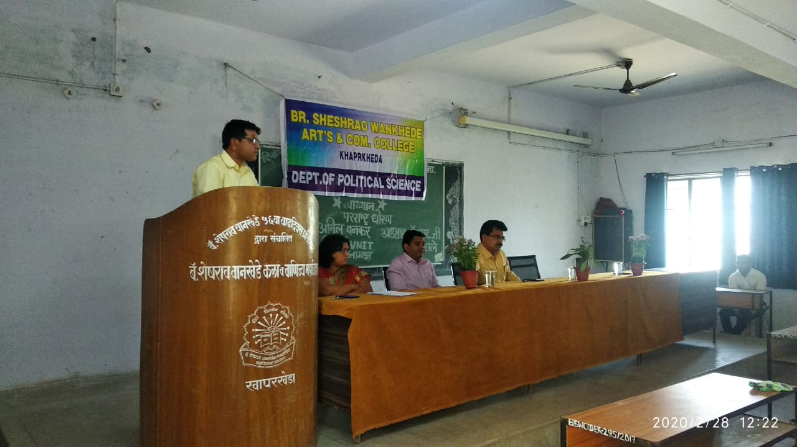
राज्यशास्त्र विभागाद्वारा आयोजित “भारताचे पराष्ट्र धोरण विषयावर “ व्याख्यान -- डॉ.अनिल बनकर बोलतांना
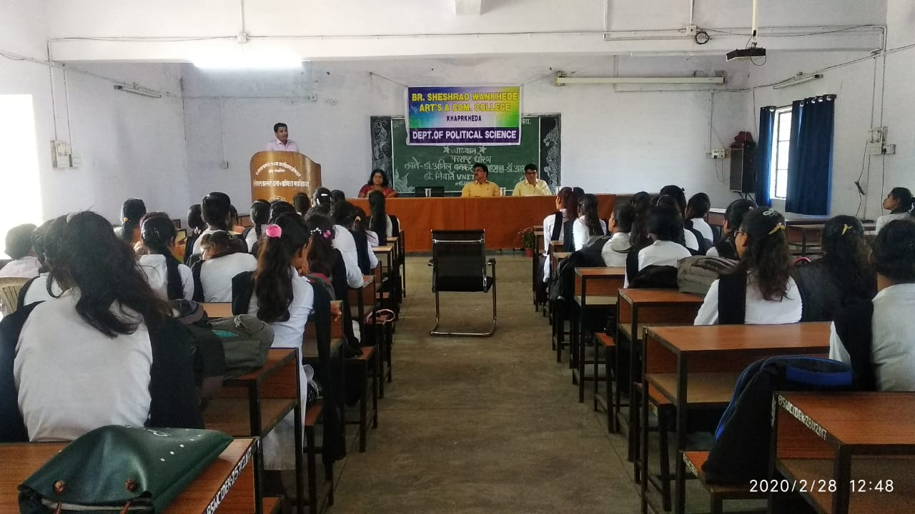
राज्यशास्त्र विभागाद्वारा आयोजित “स्पर्धा परीक्षा मार्गदर्शन” विषयावर व्याख्यान --डॉ.निंबार्ते बोलतांना

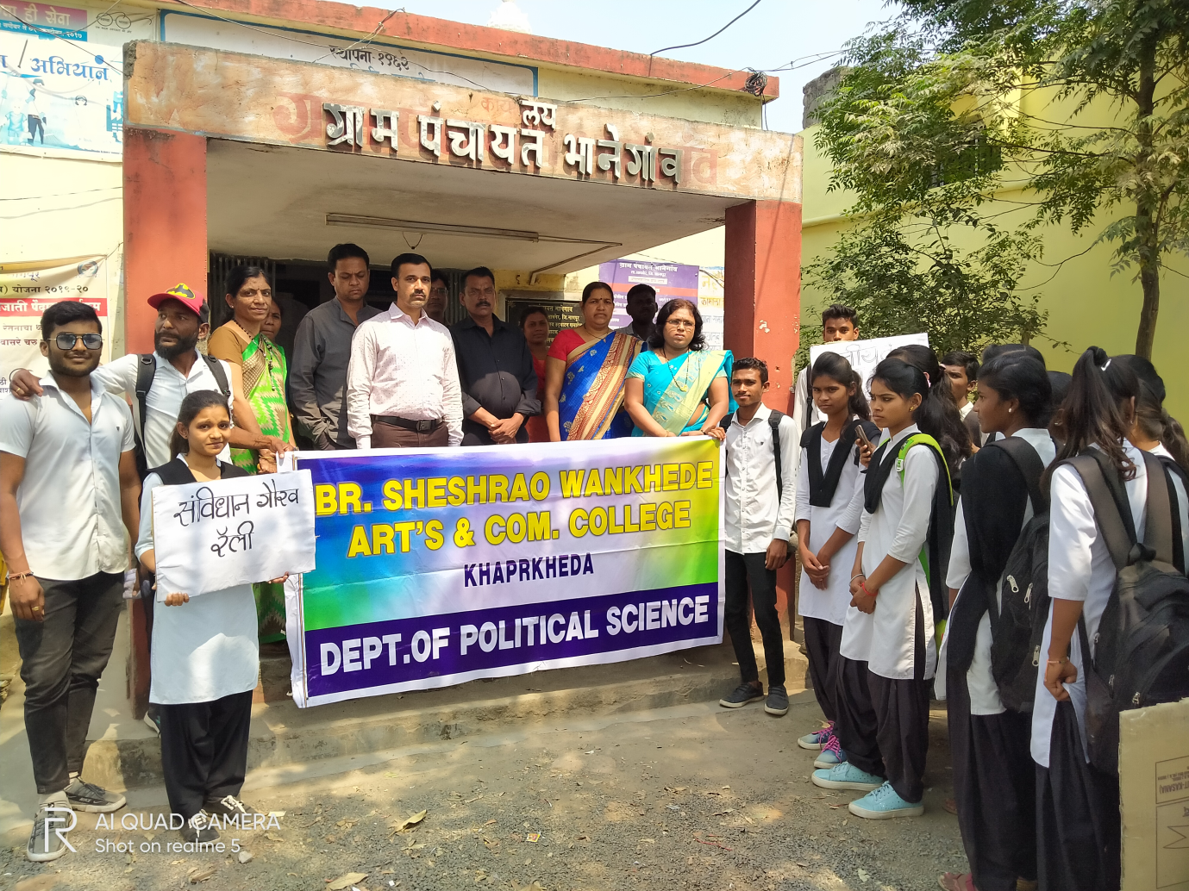
राज्यशास्त्र विभागाद्वारा आयोजित संविधान गौरव रॅली-ग्रामपंचायत भानेगाव
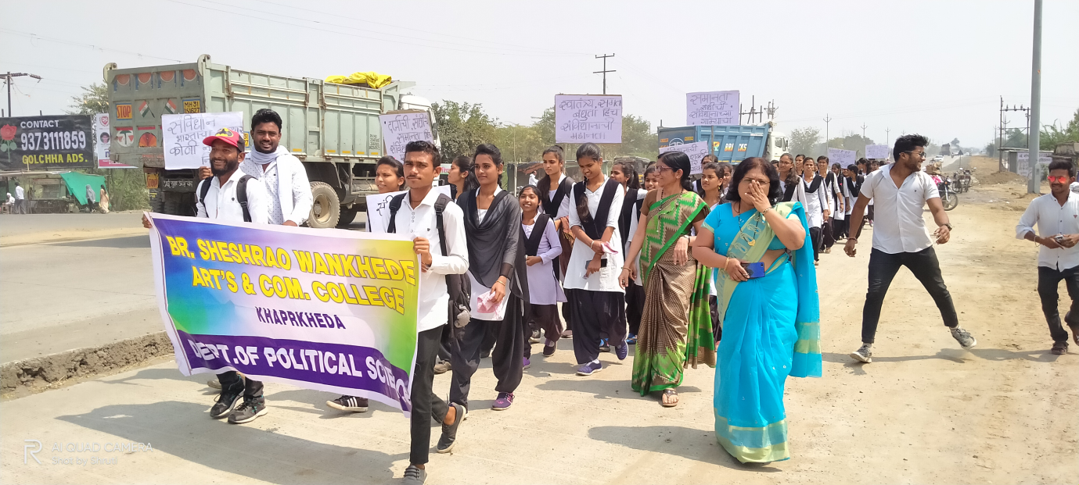
राज्यशास्त्र विभागाद्वारा आयोजित संविधान गौरव रॅली

